Fiche médicale
à remplir par le médecin traitant
Afin d'assurer un suivi plus rapide en cas de problème durant le séjour.
Médecin traitant (nom et tél)

Vignette Mutuelle

Observations médicales

Nature de la maladie :

Etat Actuel :

Traitements en cours :

Médicaments :

Régime :

Soins spéciaux :

Crise (genre, traitement) :

Allergie :

Précautions spéciales :

Départ : Le mercredi 7 juillet 2021
à 9h30 (HLN)

Retour : Le samedi 10 juillet 2021

Dans le respect des mesures sanitaires en vigueur !
---
Chambres individuelles
sauf pour les couples.
---
Masque obligatoire
dans les parties communes

Prédicateur : l’abbé Quentin Collin

Horaire du car pour le départ :
ATTENTION AU CHANGEMENT D’HEURES
Habay-la-Neuve (place Nothomb) 09h30
Jamoigne 09h50
Florenville (Place des bus) 10h00
Chassepierre (R. Lecuivre) 10h15

Arrivée à Beauraing vers 11h00

Pour le retour, départ de Beauraing à 10h15.
Itinéraire inversé.

Editeur responsable :
Philippe Guiot, chemin de Rulles, 9 – 6740 Etalle

TRIDUUM

N.d. de Beauraing

Pèlerinage 2021

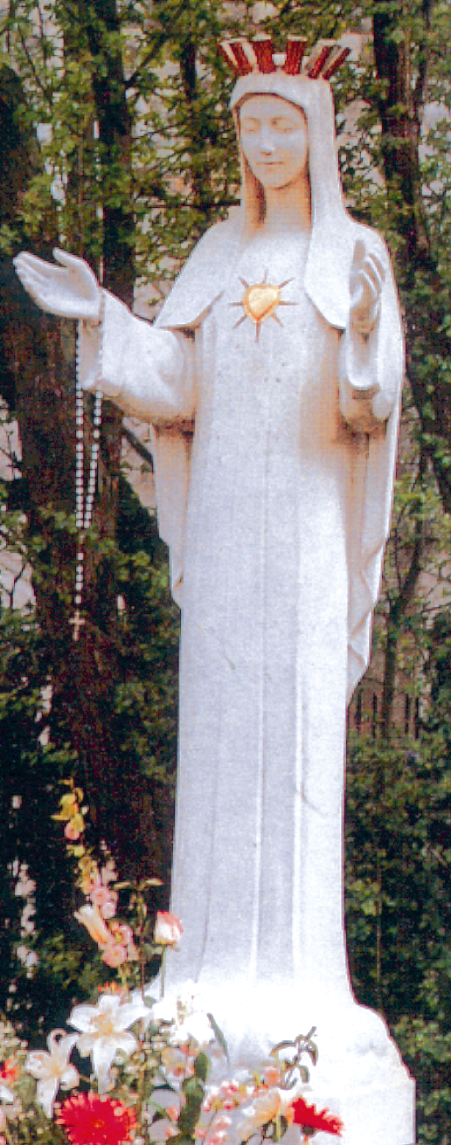

Doyennés de

Habay-Etalle

Florenville

063/57.22.02
Chères amies, chers amis

Triduum de Beauraing, temps de rencontres fraternelles ... Paix ... Joie... Ressourcement spirituel ... sous la protection de Notre-Dame au Cœur d'Or.

Notre-Dame nous invite, quel que soit notre âge, à venir aux Sanctuaires de Beauraing, à s’y retrouver entre ami(e)s pour pouvoir ainsi accueillir la grâce de vivre quelques jours auprès d’elle.

Nous vous invitons à venir nombreux pour vivre ces moments de fraternité près de Notre-Dame au cœur d’or et accomplir son message « Qu’on vienne ici en pèlerinage »

Dans la joie de nous retrouver tous ensemble près du cœur de NOTRE-DAME, nous vous disons à très bientôt, et nous vous assurons, bien chers amis, de toute notre affection et de notre entier dévouement en Notre Seigneur et Notre-Dame.
Voici quelques indications pratiques pour notre séjour.

Départ : Le mercredi 7 juillet 2021
(au matin à 9h30 HLN)

Retour : Le samedi 10 juillet 2021

Type de chambre | Tarif  Par personne
Chambre simple/double (avec évier) | 140 €
Chambre double  (avec sdb+wc)  Uniquement couples | 165 €
Chambre simple  (avec sdb+wc) | 195 €
Étudiant(e) | 70 €

Liste des responsables Tél
Roger GOBERT 063/42.23.45
Doyen d'Habay-Etalle

Jean-Louis BRION 061/31.10.35
Doyen de Florenville

Philippe et Marie-Hélène GUIOT 063/57.22.02
Chemin de Rulles, 9
6740 Etalle

Bulletin d'inscription

à renvoyer le plus rapidement possible UNIQUEMENT aux responsables.

NOM (de jeune fille) et Prénom

Adresse

Localité

Téléphone
Désire participer au triduum
du 7 au 10 Juillet 2021 à Beauraing.
Je souhaite (cochez le type de chambre)
- Chambre simple/double (avec évier)
à 140 €/personne
- Chambre double (avec sdb+wc)
à 165 €/personne
- Chambre simple (avec sdb+wc)
à 195 €/personne
- Étudiant(e) à 70 €/personne

Autre desiderata :

L’attribution des chambres se fera selon votre souhait (dans la mesure des disponibilités et suivant l’ordre d'inscription)

Paiement uniquement sur le compte :
BE86 0880-8085-5050 (BIC : BGCCBEBB)
du Triduum N-D de Beauraing – Doyenné d’Etalle

Si nécessaire, remplir la fiche médicale
au verso =>

